揭西县河婆中学2020－2021学年度高二第二学期月考1地理试卷

一、单选题（16小题，每小题3分，共48分）。
1990年，巴西在巴拉那河上游修筑普里水坝，坝高19米，2001年落闸蓄水。普里水坝坝下原为堆积游荡型河道，水流分散，摆动频繁，沙洲广布，鱼类资源丰富。一般情况下，水坝建成后下游鱼类的生存繁殖会面临威胁。据生物学家观测，普里水坝运行多年，坝下流域范围内鱼类多样性并未出现显著减少。下图示意普里水坝位置及下游河段。据此完成下面1-2题。
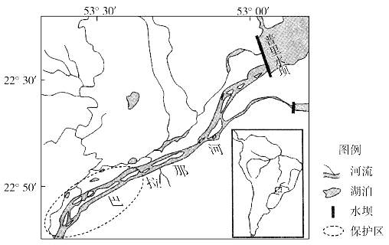
1、巴拉那河堆积游荡型河道鱼类资源丰富，主要得益于（ ）
A．河槽位置变化大 B．浅滩、深槽差异显著
C．水位季节差异大 D．河网形态特征复杂
2、普里水坝运行多年，坝下流域范围内鱼类多样性并未出现显著下降，其原因可能是（ ）
①支流生境适宜②人类干扰较小③下游营养物质增加④河水污染减轻
A．①② B．①④ C．②③ D．③④
大安的列斯群岛位于南美大陆和北美大陆之间，加勒比海北缘，年平均气温25°C～26°C，8月最热；年降水量因向风、背风而异，山地迎风坡达1 500毫米以上，背风坡在1 000毫米左右。下图为大安的列斯群岛局部区域图。据此，完成下列3-4题。
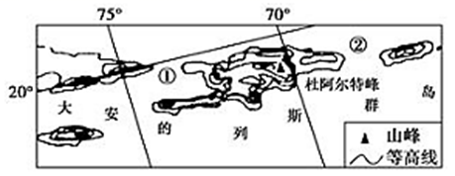
3、大安的列斯群岛中最高峰为杜阿尔特峰，海拔3175米，其山麓自然带最有可能的是
A．东南部——热带荒漠带；西北部——热带草原带
B．东南部——热带草原带；西北部——热带荒漠带
C．西南部——热带草原带；东北部——热带雨林带
D．西南部——热带雨林带；东北部——热带草原带
4、杜阿尔特峰所在岛屿的河流特征为
A．全岛径流量季节变化较大 B．水流平稳，利于航运
C．河流短小，水流急 D．流域面积较大，含沙量大
下图为美国阿拉斯加地区简图。图中南北方向连接油田到海岸的线是阿拉斯加输油管道，这是世界上第一条深入北极圈的输油管道。有近一半的输油管道架空修建并采用泡沫塑料保温，有比较完善的抗地震措施，在平坦地带也采用“之”字形铺设。
读图回答下列5-6题。
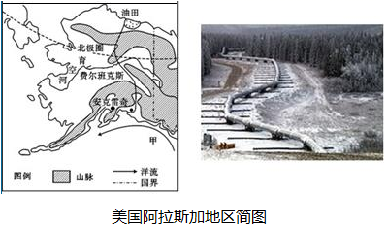
5、阿拉斯加输油管道在平坦地带采用“之”字形铺设的原因是
A．为管道可能发生的纵向移动和横向移动预留空间
B．增加管道与地面的接触面积，减轻管线附近单位面积地面的承受压力
C．增加管线长度，减缓输油速度，防止管道爆裂
D．为了避开沼泽和沟谷等地形复杂之处
6、下列有关阿拉斯加及其附近地区的说法正确的是
A．从历史角度看，人口自然增长是其人口增长的主要方式
B．阿拉斯加对外联系主要依靠海运和空运
C．丰富的矿产资源是影响阿拉斯加环境人口容量的主要因素
D．阿拉斯加的农业生产主要以畜牧业为主
下图中左图表示澳大利亚不同地区最容易发生火灾的季节，右图是达尔文市的气候统计图。读图回答7-8题。
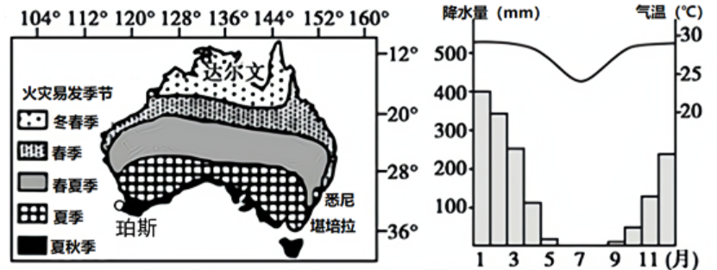
7、澳大利亚火灾的分布特点是：
- 秋季火灾的分布范围最广 B．夏季火灾主要分布在北部地区
C．火灾发生区为热带沙漠气候 D．夏秋季火灾主要分布在印度洋沿岸
8、某月，达尔文市遭受洪水侵袭，珀斯市倍受高温干旱和山林大火之苦，澳洲处在一片“水深火热”之中，此事件发生的月份及珀斯市的盛行风向最有可能为：
A．1月西北风 B．7月东北风 C．1月西南风 D．7月东南风
死海是世界上海拔最低的湖泊,约旦河(图中甲河)是其主要补给水源,在过去的50年间,以色列、约旦和叙利亚从约旦河及其支流转移了大量的水用于饮用和农业灌溉。死海是地球上盐度最高的湖泊,且上空多浓雾。近年来图中死海分裂成南北两片,南片已基本成为盐滩。下图为死海及其周边地区等降水量线示意图。据此完成下面9-10题。

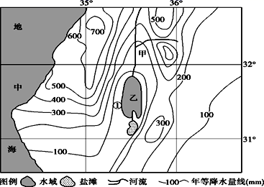
9、造成死海南北分裂,南部出现盐滩的主要原因有( )
①围湖造田 ②入湖河水减少 ③降水少,蒸发旺盛 ④湖底地势北高南低
A．①④ B．①③ C．②④ D．②③
10、死海上空多浓雾,对此的合理解释是( )
A．冬季温暖湖水不结冰,夏季炎热,湖水蒸发量大,水汽充足
B．地势低且常年受副热带高气压带控制,空气流动性差,水汽不易扩散
C．属于地中海气候区,且临近地中海,降水多,空气湿润
D．沿岸化学工业发达,大气污染严重,凝结核多
2018年12月9日，北极圈内最大跨径的悬索桥(桥墩仅建在两端陆地)——挪威哈罗格兰德大桥正式通车。该桥由中国企业承建，大桥全长1533米，跨越挪威北部的奥福特峡湾。下图示意哈罗格芝德大桥及周边地形。据此完成下面11-12题。
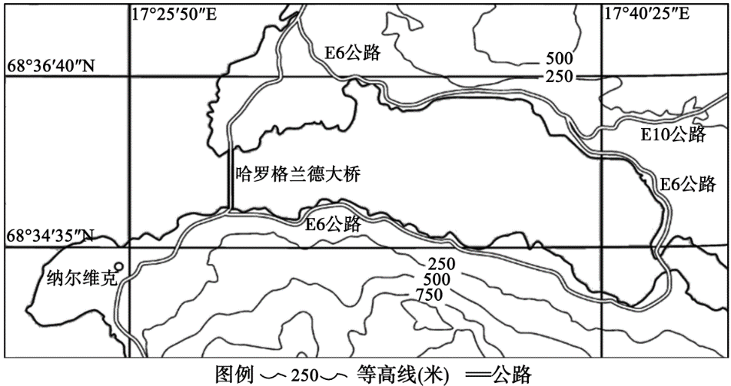
11、哈罗格兰德大桥未将桥墩建在水中，主要是因为此处海水（ ）
A. 腐蚀性强 B. 结冰期长
C. 潮流复杂 D. 深度较大
12、哈罗格兰德大桥建成通车后，E6公路（ ）
A. 通行能力降低 B. 运输成本上升
C. 维护费用降低 D. 沿线灾害增多
浮来山又被称为浮来峰、飞来峰，有人用推覆构造来解释其成因。推覆构造是一种岩层位移很大的断层构造，其上盘岩层自远处推移而来，上覆于相对停留在原地的岩块之上。读推覆构造示意图(下图)，完成下列13-14题。
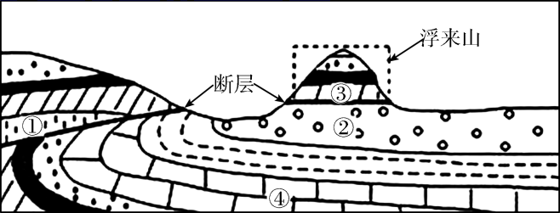
13、图中岩层按由新到老的顺序排列，正确的是( )
A．①②③④ B．③②④①
C．②④③① D．①④③②
14、推测浮来山的形成过程是( )
A．外力侵蚀—水平挤压—断裂下陷—推移上覆
B．水平挤压—岩层断裂—推移上覆—外力侵蚀
C．水平挤压—断裂下陷—推移上覆—地壳上升
D．推移上覆—水平挤压—岩层断裂—断块抬升
岛国新西兰是著名的乳畜业国家，其乳畜产品销往世界各地。下左图为新西兰某地牧草成长与乳牛草料需求关系图，下右图为该地气候资料。读下图回答下列15-16题。
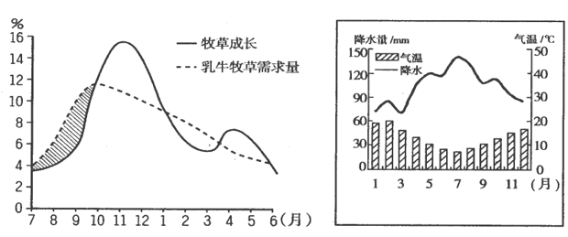
15、左图中阴影部分形成的主要原因是( )
A．乳牛大量繁殖 B．降水偏少 C．鲜草供应偏多 D．气温偏低
16、一般而言乳畜业最主要的产品是牛奶，以供应市场，但该地最主要的外销产品却是不易变质的其它乳制品，与这种现象有关的因素最可能是( )
A．地形的种类 B．雨量的多少 C．市场的距离 D．奶牛的数量
二、综合题（共52分）
17、阅读图文资料，完成下列问题。（16分）
材料一:法国依云小镇是世界特色小镇的典范，已成为全球矿泉水产业发展的经典案例。依云矿泉水销售始于1807年,取自阿尔卑斯山长达15年天然过滤和冰川砂层的矿化形成的水源,不经任何人工处理,直接灌装入瓶,贴上标签就能在世界各地畅销。依云矿泉水的收入一度占依云镇财政收入的70%。小镇居民很快意识到，单靠依云水作为经济来源并非长久之计,必须发展其他产业，并将优势产业贯穿于各个行业中。为此,当地政府、划定严格的水源保护区,成立协会,出资鼓励当地居民植树造林、种花植草、保护土壤等;积极保护古建筑等历史文化遗产，增强小镇居民对于文化的认同感和归属感;依托小镇独特的矿泉水、法式建筑、鲜花、温泉等资源，构建多元的配套设施，逐步形成了矿泉水制造、美体保健、商务会展、旅游观光以及户外运动为一体的产业体系。目前,依云小镇已成为会议之都,处于高端发展期。
材料二:下图为依云小镇地理位置
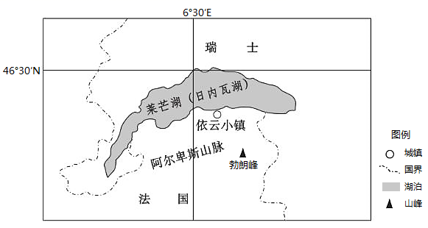
（1）分析依云小镇发展矿泉水产业的优势条件。(6分)
（2）简述依云小镇依托矿泉水优势产业发展一体化产业体系的优势条件。（4分）
（3）从可持续发展内涵角度结合发展措施，阐述依云小镇依托优势水资源发展产业体系的意义。（6分）
18、阅读材料，完成下列要求。（18分）
中央谷地（位置见下图）位于美国海岸山脉与内华达山脉之间，为南北狭长的冲积平原。谷地北部降水量集中于12月至次年4月的冬春两季。南方的耕地占了全谷地的2/3， 而北方的水资源占了全谷地的2/3。中央谷地原来只能作为畜牧用地,随着当地引水渠道系统的兴建，中央谷地成为美国重要的水果和蔬菜生产基地。
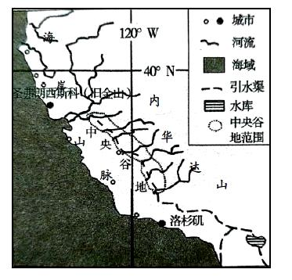
（1）分析中央谷地水资源时空分布差异的原因。（8分）
（2）说出加州引水渠道系统建设的不利条件。（6分）
（3）说明加州引水渠道系统对南部农业发展有利影响。（4分）
19、阅读图文材料，完成下列要求。（18分）
光伏电站是指一种利用太阳光能、采用特殊材料组成发电体系，与电网相连并向电网输送电力的光伏发电系统。高查瑞智能光伏电站位于阿根廷胡胡伊省（见下图），它是我国提出“一带一路”倡议后首个在阿根廷开花结果的项目。项目场址日照资源极其优越，在日照时数相等的情况下，紫外线的强度差异影响着发电效率，通常一块光伏板每小时可发电1.2度，而高查瑞光伏电站可发电2.013度，是全球最适合发展光伏发电的地区之一。本项目全部采用先进的华为智能光伏解决方案，项目将安装97.44万片光伏板，每个光伏板长19.6cm,宽9.92cm.为了建设高查瑞太阳能光伏电站，将从国内运来2750个集装箱，包括太阳能光伏板、电缆、光伏支架等设备。2020年9月，高查瑞光伏电站项目顺利实现并网发电，结束了胡胡伊省一直从其他省份购买电力的历史，一举实现电力的自给自足。
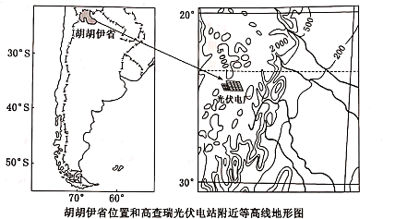
（1）分析我国工程人员选择在胡胡伊省建设高查瑞光伏电站，其场址具备哪些土地资源优势。（4分）
（2）高查瑞智能光伏电站是全球最适合发展光伏发电的地区之一，阐述该地适宜光伏发电的大气特点。（6分）
（3）说明采用我国光伏设备和华为智能光伏解决方案对该项目的益处。（4分）
（4）很多阿根廷人称赞胡胡伊省是高查瑞光伏电站的最大受益者。请你为该观点阐释恰当的理由。（4分）
高二第二学期月考1地理参考答案
1-5 DACCA 6-10 BDADA
11-16 DCCBDC
17、（1）水源来自阿尔卑斯山高山冰雪融水和山地降水，资源丰富;经过天然过滤和冰川砂层矿化，品质好开发历史悠久，知名度高;天然取水直接灌装，成本低;畅销世界,市场需求大。（6分，任答3点）
（2）资源类型独特多样;位于欧洲中部，经济发达，市场广阔;资金充足，基础设施完善。（4分，任答2点）
（3）发展其他产业,扩大就业，构建多元配套设施，促进了社会的可持续发展；建立水源保护区,植树造林种花，促进了生态的可持续发展;保护历史文化遗产，增强文化的认同感和归属感，促进了文化的可持续发展;构建-体化的产业体系,延长了产业链，增加资源的附加价值，吸引消费,促进了经济的可持续发展。（6分，任答3点）

18、(1)时间上：中央谷地为地中海气候。夏秋季受副热带高气压带控制，炎热干燥，加上作物处于生长期需水量大；冬春季受西风带控制，温和多雨。所以，夏秋季水资源短缺，冬春季水资源较丰富。（4分）空间上：北部比南部纬度高，气温低，蒸发量较小；北部比南部受西风带影响大，降水时间长，降水量更大。所以，北部比南部水资源丰富。（4分）
(2)引水区降水并不充沛，水量较小；引水线路所经区，地质条件复杂，难度高，工程量大；线路较长，输水过程中水量损失较大；南部受水区夏季炎热干燥，蒸发量大。（6分）
(3)缓解了南部缺水的状况，农业灌溉用水增加，使其光热资源的优势得到充分发挥；优化了农业生产结构，增加了蔬菜水果的产量，促进了农业的发展。（4分）

19、（1）地形平坦开阔；以荒地为主，植被覆盖少；地价低廉。（4分）
（2）海拔高，空气稀薄，太阳辐射强（或紫外线强）；位于内陆且处于背风坡，降水少，日照时间长；经济落后，工业污染少，空气质量好。（6分）
（3）保障项目质量；提高发电效率；降低发电成本。（4分）
（4）解决当地的用电需求；为当地提供就业岗位；获得先进的太阳能技术与知识，促进新能源的开发。（4分）

